**Detalhes de implementação e arquitetura**

Para o desenvolvimento deste programa utilizei Visual Studio 2015.

Foi criado dois ClassLibrary e um Program.

O projeto HotelReservado é responsável por toda a regra de negócio.

O projeto HotelReservado.Tests é responsável pelos teste unitários, onde foi utilizado o framework Microsoft.VisualStudio.TestTools.UnitTesting.

O projeto Program é responsável por consumir a classe HotelReservado e por executar o programa.

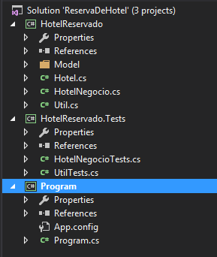

**Instrução de uso da aplicação**

Para que a aplicação funcione corretamente é preciso fornecer dois arquivos (.txt) da seguinte forma:

**1 - C:\temp\DadosDeEntrada.txt**

**2 - C:\temp\RedeDeHoteis.txt**

Estes arquivos fornecerão os dados de entrada para que a aplicação funcione corretamente.

O conteúdo destes arquivos deverá estar da seguinte forma:

**1-RedeDeHoteis.txt** precisa conter os dados dos hotéis**.**

**Formato:**

<Nome_do_Hotel>;<Classificacao_Do_Hotel>;<Taxa_Meio_Semana_Cliente_Regular>;<Taxa_Meio_Semana_Cliente_Reward>;<Taxa_Final_De_Semana_Cliente_Regular>;<Taxa_Final_Semana_Cliente_Reward>

Obs: Cada Hotel com seus respectivos dados devem estar em linhas diferentes.

**Exemplos:**

**Linha_1:** Lakewood;3;110;80;90;80

**Linha_2:** Bridgewood;4;160;110;60;50

**Linha_3:** Ridgewood;5;220;100;150;40

**2-DadosDeEntrada.txt** precisa conter os dados de entrada.

**Formato:**

<Tipo_Do_Cliente>: <data1>, <data2>, <data3>, …

Obs: Sempre importante os dados de entrada estarem na mesma linha, sem haver quebra de linha.

**Exemplos:**

**Entrada 1:**  
**Linha_1:** Regular: 16Mar2009,17Mar2009, 18Mar2009  
**Saída 1:**  
Lakewood

**Entrada 2:**  
**Linha_1:** Regular: 20Mar2009,21Mar2009, 22Mar2009  
**Saída 2:**  
Bridgewood

**Entrada 3:**  
**Linha_1:** Rewards: 26Mar2009, 27Mar2009, 28Mar2009  
**Saída 3:**  
Ridgewood